ПРОЕКТ
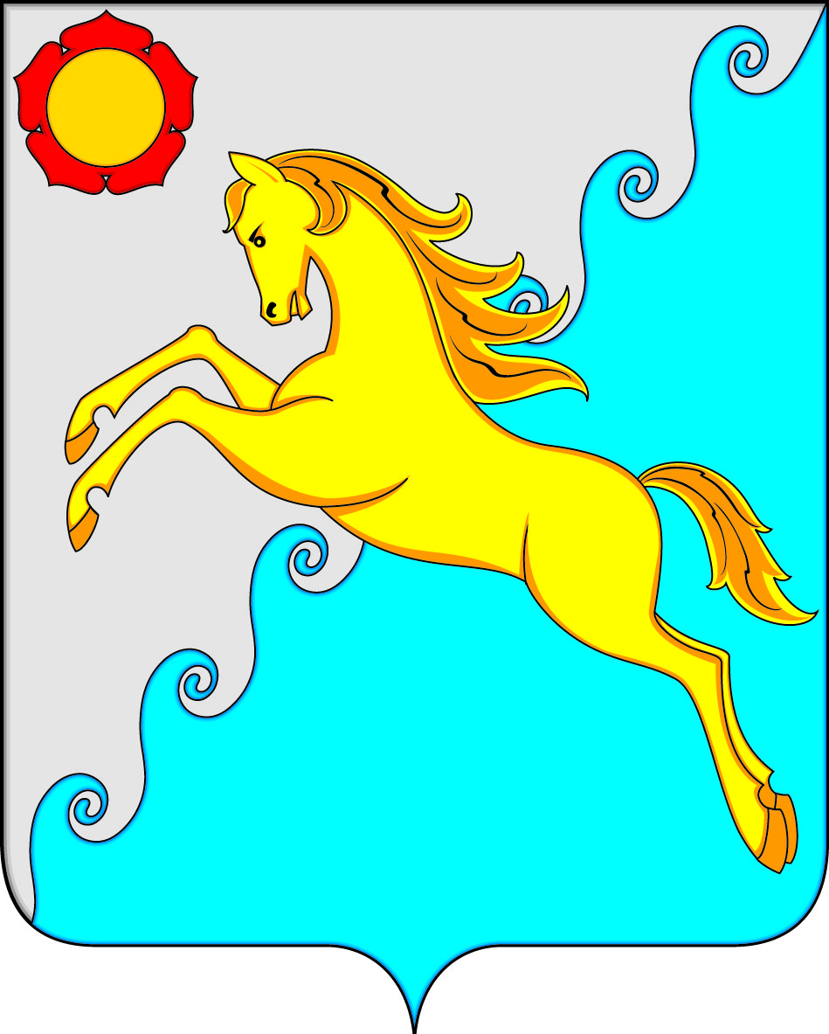

СОВЕТ ДЕПУТАТОВ
УСТЬ-АБАКАНСКОГО РАЙОНА РЕСПУБЛИКИ ХАКАСИЯ
Принято на сессии
Совета депутатов ____________

Р Е Ш Е Н И Е

от ___________ 2021г. рп. Усть-Абакан № ________

О внесении изменений в Решение Совета депутатов Усть-Абаканского района Республики Хакасия от 11.05.2017 № 64 «Об утверждении Генерального плана и Правил землепользования и застройки Чарковского сельсовета Республики Хакасия».

В соответствии со статьей 14 Федерального закона от 06.10.2003 № 131-ФЗ «Об общих принципах организации местного самоуправления в Российской Федерации», статьями 31 - 33 Градостроительного кодекса Российской Федерации, на основании ходатайства Главы Усть-Абаканского района, руководствуясь статьей 23 Устава муниципального образования Усть-Абаканский район,
Совет депутатов Усть-Абаканского района Республики Хакасия
РЕШИЛ:
1. Внести в Решение Совета депутатов Усть-Абаканского района Республики Хакасия от 11.05.2017 № 64 «Об утверждении Генерального плана и Правил землепользования и застройки Чарковского сельсовета Республики Хакасия» изменения в части включения в градостроительный регламент территориальной зоны «ОД - Общественно-деловая зона» основного вида разрешенного использования земельных участков «Амбулаторно-поликлиническое обслуживание».
2. Настоящее Решение вступает в силу после его официального опубликования в газете «Усть-Абаканские известия официальные».
3. Направить настоящее Решение для подписания и опубликования в газете «Усть-Абаканские известия официальные» Главе Усть-Абаканского района
Егоровой Е.В.

Председатель Совета депутатов Глава
Усть-Абаканского района Усть-Абаканского района

___________Владимиров В.М. ___________Егорова Е.В.

